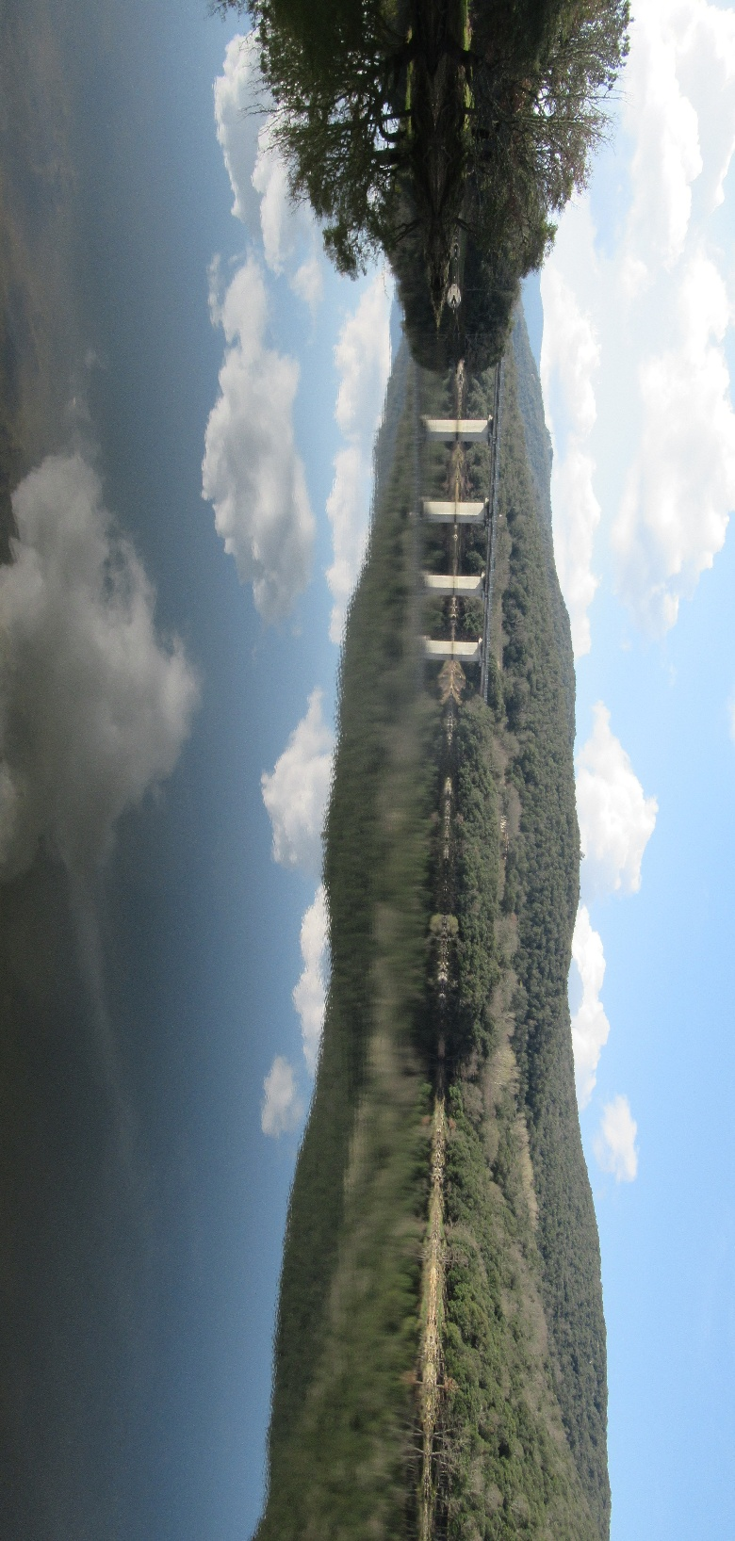
GRUPPO SENIOR
Descrizione visita a Lodine partendo dal lago di Gusana del 23/04/2026
Ritrovo alle 7.30 a Nuoro da Tildo,alle 8.15 c/o bivio ss- 128 Hotel Taloro lago di Gusana.
Inizio escursione ore 8.30 si costeggia il lago nella sponda nord sperando nella bella giornata per vedere i riflessi delle montagne sul lago. Si attraversa il ponte del lago per poi deviare a destra in direzione delle sette domus de Janas” S’ Iscrithola “ che troveremo dopo circa 25 minuti di marcia. Dopo la visita proseguiamo l’escursione in una comoda sterrata dove incontriamo un ponte non transitabile (vietato ) costruito per la condotta dell’acqua che alimenta i paesi di Gavoi, Lodine e Ollolai partendo dal bacino di Olai. La salita verso il paese di Lodine costeggia il rio Gosogoleo percorrendo alcuni sentieri in mezzo al bosco con la classica macchia mediterranea a farci compagnia, la risalita è un po' impegnativa perché la pendenza aumenta rapidamente, sbuchiamo davanti al municipio e iniziamo la visita del paese (Autonomo da Gavoi dal 13/07/1988, con una popolazione di circa 290 abitanti) ammirando il recupero di vecchie case con dipinti murali e una bellissima piazza circolare . Risalendo arriviamo alla chiesa di San Giorgio patrono del paese, una costruzione del XIV secolo sorta vicino ai ruderi del nuraghe de “Sas trinta Batallas”. Il sagrato della chiesa è costituito da una bella piazza, articolata su diversi livelli e, nella parte più alta, spalancata sul paesaggio che corre dai Monti di Oliena al Gennargentu, sino al paese di Teti e con una magnifica vista sulla boscosa valle che circonda il Lago di Gusana. La sosta pranzo verrà fatta ad inizio del sentiero che porta al parco di Puddis nella fonte s’Antana ‘e Bidda da dove inizierà il rientro alle macchine in riva al lago di Gusana.
L’escursione si sviluppa in circa 12 km, partendo da 660m per arrivare a 880 m sul livello del mare, con un dislivello di circa 220 metri sia in salita che in discesa. La classificazione nella scala CAI è di tipo E , il percorso si sviluppa prevalentemente su comoda carrareccia ,tranne una piccola parte in sentiero e in ripida salita.
Direttori di escursione : Lorenzo Pala (3771439032) , Salvatore Ledda (3202760976)
Buona Escursione

